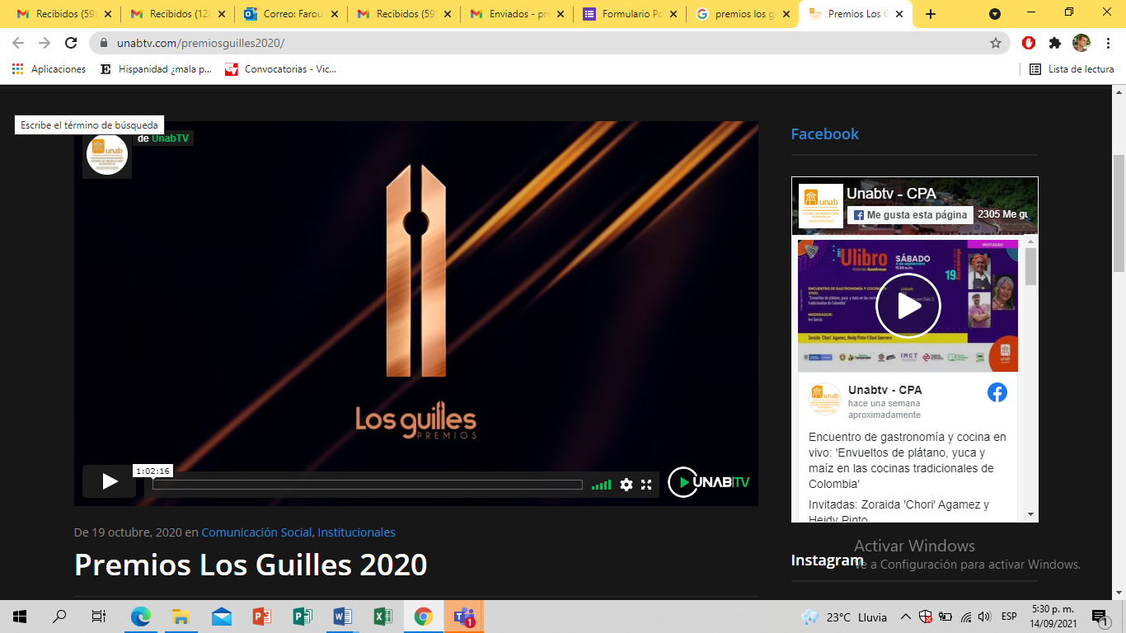

**PREMIO LOS GUILLES 2025**

**FORMULARIO DE INSCRIPCIÓN**

**Nota: al terminar de diligenciar el formulario es necesario enviarlo al correo** [**premioslosguilles@unab.edu.co**](mailto:premioslosguilles@unab.edu.co) **Este formulario irá en PDF y, además, en otro archivo independiente irá el trabajo que se postula, de acuerdo con las especificaciones de cada categoría.**

De conformidad con lo previsto en la Ley 1581 de 2012 “*por la cual se dictan las disposiciones generales para la protección de datos personales*” y el Decreto 1377 de 2013, que la reglamentan parcialmente, manifiesto que otorgo mi autorización expresa y clara para que la **Universidad Autónoma de Bucaramanga - UNAB,** pueda hacer tratamiento y uso de mis datos personales, los cuales estarán reportados en la base de datos de la que es responsable dicha institución.

**IDENTIFICACIÓN DEL PARTICIPANTE**

Nombre o nombres completos: _____________________________________________________________________________

ID: __________________________________________________________________________

Número de celular: _____________________________________________________________

Correo electrónico institucional: ___________________________________________________

**Nombre del curso**

**_____________________________________________________________________________**

**Docente que dirigió el trabajo:**

**_____________________________________________________________________________**

**CATEGORÍA EN LA QUE PARTICIPA (El detalle de cada categoría está en** [**www.unab.edu.co/la-calle-del-medio/**](http://www.unab.edu.co/la-calle-del-medio/)**)**

1. **Fotografía _____**
2. **Comunicación sonora _____**
3. **Periodismo radiofónico _____**
4. **Comunicación escrita _____**

.

1. **Periodismo escrito _____**
2. **Comunicación audiovisual _____**
3. **Periodismo televisivo _____**
4. **Multimedia e interactivos _____**
5. **Estrategia comunicativa para las organizaciones _____**
6. **Tesis de grado_____**
7. **Intervención comunicativa con impacto social _____**
8. **Egresado destacado _____**

**RESEÑA DEL TRABAJO**

**TÍTULO DEL TRABAJO QUE POSTULA:**

_________________________________________________________________________

_________________________________________________________________________

**FECHA DE PUBLICACIÓN O ENTREGA:**

_________________________________________________________________________

**RESEÑA**

**(La descripción del trabajo no debe superar el espacio demarcado por el recuadro)**

|  |
| --- |
|  |

**Firma del postulante:** _________________________________________________________

**Fecha: _**_________________ **Ciudad:** ________________

Es importante aclarar que los trabajos que no cumplan con los criterios anteriormente establecidos serán descalificados automáticamente.